**BỘ SÁCH GIÁO KHOA THAM KHẢO LỚP 1   
BỘ SÁCH KẾT NỐI TRI THỨC VỚI CUỘC SỐNG**

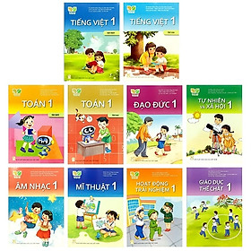

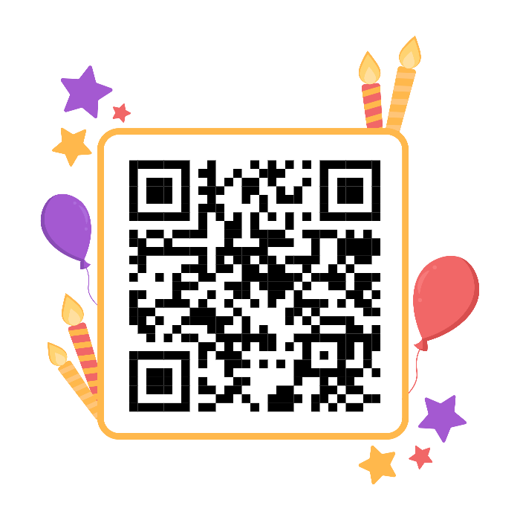

<https://tinyurl.com/48vrxuky>

**BỘ SÁCH GIÁO KHOA THAM KHẢO LỚP 2**

**BỘ SÁCH KẾT NỐI TRI THỨC VỚI CUỘC SỐNG**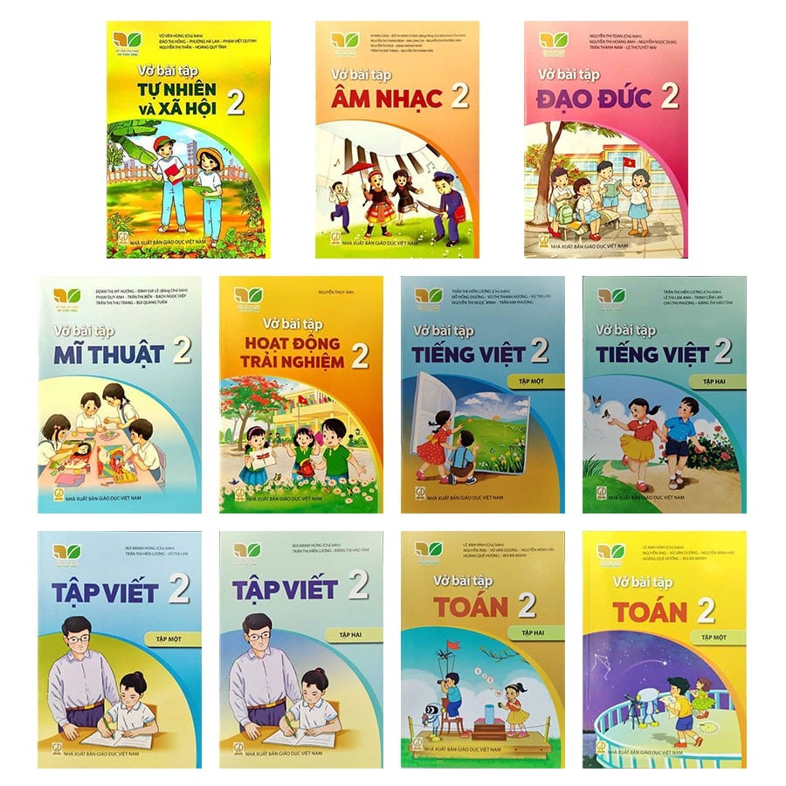

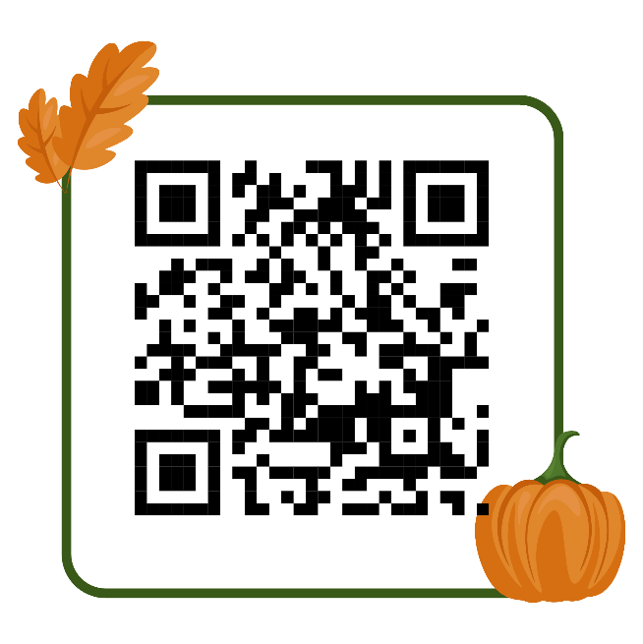

<https://tinyurl.com/bdeaynm7>

**BỘ SÁCH GIÁO KHOA THAM KHẢO LỚP 3**

**BỘ SÁCH KẾT NỐI TRI THỨC VỚI CUỘC SỐNG**

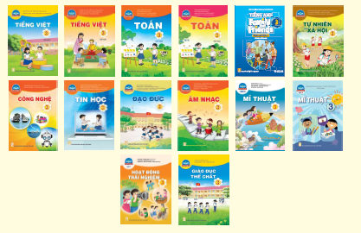

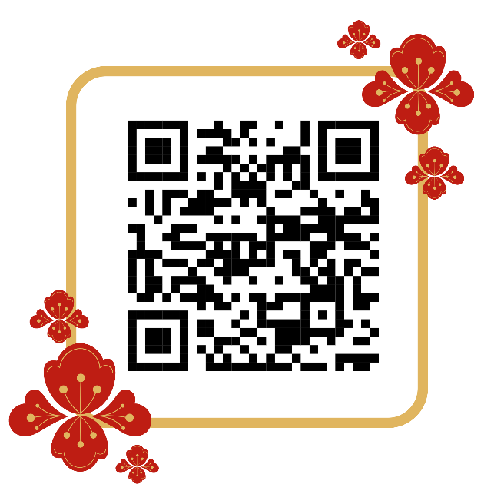

<https://tinyurl.com/2xy9fvsy>

**BỘ SÁCH GIÁO KHOA THAM KHẢO LỚP 4  
BỘ SÁCH KẾT NỐI TRI THỨC VỚI CUỘC SỐNG**

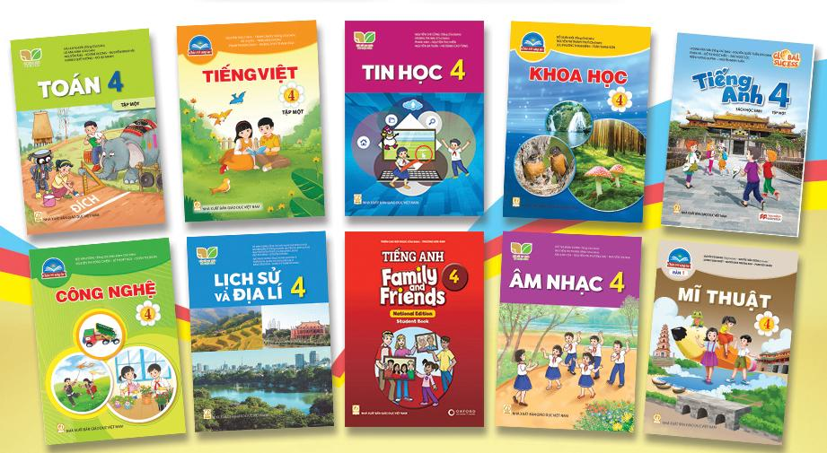

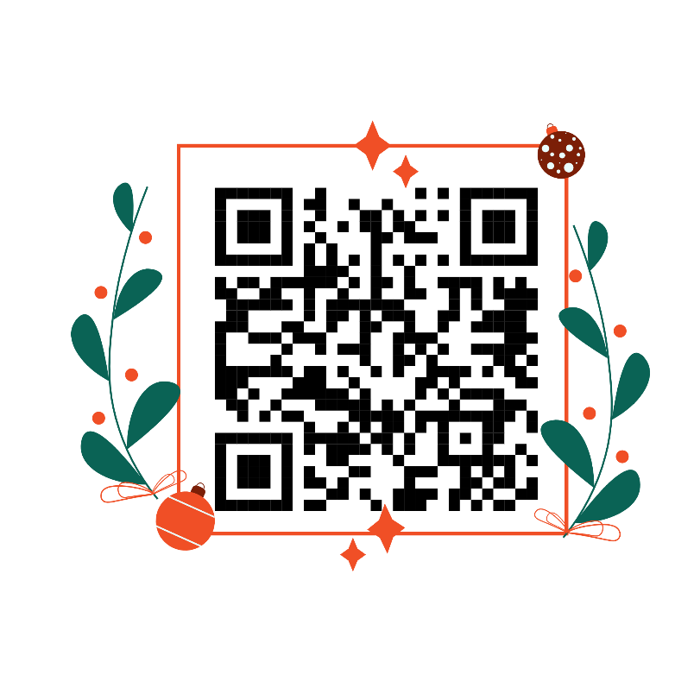

<https://tinyurl.com/mupasztm>